C. R. A. L.  del GRUPPO BANCARIO MONTE DEI PASCHI DI SIENA  SIENA, Via dei Termini, 31- Tel. 0577 552289  www.cralmontepaschi.it |  | 

Circolare n. 100/2025 - SEZIONE CULTURA | Siena, 7 agosto 2026

A T U T T I I S O C I

SCOPERTE 2026 – Il Salone del CRAL
In collaborazione con Federagit/Confesercenti Siena
20 agosto 2026

Si porta a conoscenza di tutti i Soci che nell’ambito dell’iniziativa “Scoperte” organizzata da Confersercenti Siena, il prossimo 20 agosto 2026 sarà possibile effettuare una visita guidata alla scoperta della storia della nostra città, che comprenderà anche una tappa al Salone del nostro Cral.

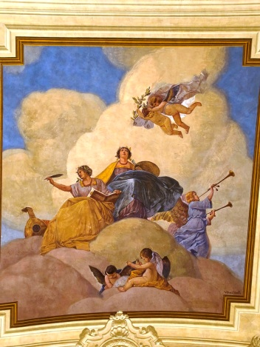 | La visita introdurrà le arti raffigurate da Vittorio Giunti sulle volte, con una specifica attenzione alla pittura della 'Scuola senese" tra Otto e Novecento. La visita proseguirà alla scoperta delle pitture fantasma riferibili alle altre due scuole senesi illustri, quella cinquecentesca e quella trecentesca. Aneddoti e curiosità ci permetteranno di conoscere più da vicino le storie di vita di vari artisti e gettare uno sguardo oltre la fama.

Il ritrovo dei partecipanti per la partenza della passeggiata (della durata di circa 90 minuti) è fissato per giovedì 20 agosto 2026 - alle ore 21:15 precise - presso Fonte Gaia, in Piazza del Campo - Siena.

Ci accompagnerà nell’evento la guida turistica Barbara Cucini.

Il costo riservato ai nostri soci e familiari è di € 5,00.

Le adesioni dovranno pervenire con il modulo riportato in calce alla presente entro e non oltre il 17 AGOSTO 2026, salvo anticipato esaurimento dei posti, a:

MASSIMO NUCCI massimo@cralmontepaschi.it Cell. 335-1862971

I moduli, compilati con tutti i dati richiesti, possono essere recapitati con una delle seguenti modalità:
- Salvare sul pc la circolare, compilare quindi direttamente da tastiera i campi richiesti e ritornare il tutto in allegato (in formato word o pdf) all’email indicata in fondo al modulo stesso.
- Stampare la circolare, compilare a mano il modulo di adesione, scannerizzarlo e ritornarlo in allegato all’email indicata in fondo al modulo stesso.
- Stampare la circolare, compilare a mano il modulo di adesione (compresa firma) e ritornare quindi il cartaceo tramite posta interna o ordinaria all’indirizzo del nominativo indicato in fondo al modulo stesso.

Cordiali saluti.

IL PRESIDENTE
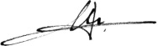

ALLEGATO ALLA CIRCOLARE N. 100/2026 – SCOPERTE – Il Salone del Cral - 20 agosto 2026

Io sottoscritto  (Socio CRAL) |  | Cod. Fiscale
E-Mail |  | Telefono  Cellulare

Indirizzo |  | Telefono  Abitazione

☐ | In quiescenza | ☐ | In servizio presso |  | Telefono ufficio

PRENOTO la partecipazione per le seguenti persone: (indicare anche il nome del Socio se partecipante all’evento):

Cognome e nome |  | Luogo e data di nascita |  | Grado di parentela

AUTORIZZO
La BANCA MONTE DEI PASCHI DI SIENA S.p.A. ad addebitare sul mio conto corrente n°

IBAN: | I | T |  |  |  | 0 | 1 | 0 | 3 | 0

L’importo complessivo di € |  | (€ 5,00 a persona) da riconoscere al CRAL del Gruppo Bancario Montepaschi
mediante l'accredito sul c/c n. 33381.83 presso la Filiale di Siena per la partecipazione di n. |  |  |  | persone alla passeggiata SCOPERTE – Il Salone del Cral

Prendo inoltre atto che, ai sensi del "GDPR - Regolamento UE 2016/679”, i "dati personali" richiesti nel presente modulo saranno trattati da parte del Cral dei Dipendenti del Gruppo Bancario Montepaschi - Siena secondo le modalità e per le finalità descritte nell' "Informativa per il trattamento dei dati personali" reperibile sul sito del Cral (www.cralmontepaschi.it) di cui confermo di aver preso visione.

Data |  |  | Nome / Firma (solo per invio cartaceo)

Da inviare entro il 17 AGOSTO 2026 a:

MASSIMO NUCCI massimo@cralmontepaschi.it Tel. Cellulare 335-1862971

c/o CRAL MONTEPASCHI – Via dei Termini 31 – 53100 SIENA (SI)

